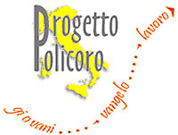
DOMANDA DI PARTECIPAZIONE ALLA SELEZIONE DEL NUOVO BORSISTA DEL PROGETTO POLICORO 2017

Io sottoscritto/a :
Cognome……………………………………………… Nome…………………………………………………..
-di essere nato/a a : ……………………………………. Prov ………….. il……………………………..
Cod.fisc. …………………………………………..e di essere residente a ……………………………….
In via ……………………………………… n° ……… cap …………………………… Prov ………………….
Telefono ………………………………..indirizzo mail ……………………………………………………….

CHIEDO
Di poter partecipare alle procedure di selezione del nuovo borsista “Animatore di Comunità” del Progetto Policoro della Diocesi di Sora-Cassino-Aquino-Pontecorvo.
INOLTRE
Sarò presente ai colloqui che si terranno Lunedi 24 ottobre 2016 presso la sede della Caritas Diocesana in via Conte Canofari 10, Sora (FR) alle ore 10:00.

Data…………………………
In fede,
(nome e cognome)

*si prega allegare anche CV

